一、填空题
1.设A、B为两个集合, A= {1,2,3,4}, B = {3,5}, 则从A∩B＝______; A∪B＝________;
A－B＝ ________ .
2.设集合A,B，其中A＝{1,3,4}, B= {1,2,3}, 则A - B＝________;
P(A) - P(B)＝ _____________ .
二、选择题
1．设集合A={2,{a},3,4}，B = {{a},3,4,1}，E为全集，则下列命题正确的是( )
(A){2}∈A (B){a}⊆A (C){{a},1,3,4}⊂B (D)∅⊆{{a}}⊆B⊆E
2.下列是真命题的有( )
- 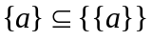 B．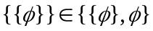 C．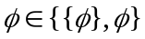 D．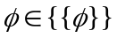
3.设A, B为集合，当( )时A－B＝B.
(A)A＝B (B)A＝B＝∅ (C)A⊆B (D)B⊆A
4.设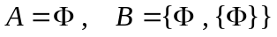，则B－A是( )
A.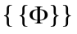 B.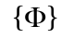 C.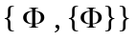 D.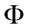
5.下列结果正确的是( )
A.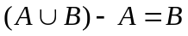 B.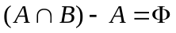
C.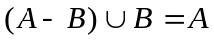 D.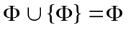
6.设A={} ，B=Р(Р(A)) 下列( )表达式不成立
A.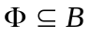 B.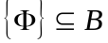 C. 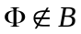 D. 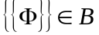
三、计算与证明题
1. A, B为两个任意集合，求证：
A－(A∩B) = (A∪B)－B .

